*What’s in your fridge?*

*Ötlet*

Az alapötlete az alkalmazásomnak az, hogy a hűtőben található alapanyagokból tudjunk főzni és egy finom ebédéért ne kelljen lemenni vásárolni. Röviden ez egy újra gondolt recept megosztó oldal.

Működés

A felhasználók létrehoznak egy saját profilt az oldalon, utána megadják, hogy milyen alapanyagok vannak a hűtőben, és milyen fűszerekkel, illetve konyhai segédeszközökkel rendelkeznek. Kíváncsiak vagyunk továbbá a kedvelt és nem kedvelt ételeikre és élelmiszereikre is. Természetesen ezeket bármikor lehet frissíteni és változtatgatni.

Így egy szűrő rendszer alakul ki a sok száz recept között, ami segít a receptek közül válogatni. Kihúzva azokat, amelyekhez nincs elegendő hozzávaló vagy amiket a felhasználó éppen nem kedvel. Ha csak egy-két hozzávaló hiányzik akkor, azt ugyanúgy felajánljuk mint lehetőséget természetesen jelezve, hogy mi hiányzik.

Legelőre próbáljuk tenni a lehető legkevesebb hiányzó alapanyaggal ellátott receptet, de figyelembe vesszük a felhasználó ízlését is, a már kipróbált receptek alapján és értékelésein. De a felhasználó is szabadon kereshet recepteket az oldalunkon a keresőbe beírt étel vagy ország alapján is.

Miután a felhasználó kipróbálta a receptet értékelheti 1-5 csillagig és beleteheti a kedvenc receptjei közé is.

A felhasználó maga is oszthat meg recepteket, ha azokat mi ellenőriztük az applikáción keresztül. Az ilyen ellenőrzés maximum 3 napot venne igénybe, ez az összes felhasználónk érdekét szolgálná. Havi megtekintés és értékelések számán utaljuk azért járó pénzt.

Pénzt a legjobb esetben nem kérnénk el a felhasználóinktól, mert az applikáció témáját figyelembe véve sok szponzort és hirdetőt találhatnánk. De ha nem akkor havi 500-1000 forintnál többre nem kell számítani.

Használata egyszerű lépésekben

-Beregisztrálás email címmel vagy facebook profillal

-Egy gyors kérdőív kitöltése (pl: Kedvenc étel? Ételallergiák?)

-Megadjuk a hűtőben található dolgokat

-Megadjuk a konyhai eszközeinket/fűszereinket

-Kiválasztjuk a receptet utána már kezdődhet a sütés/főzés

Mire jó?

Miután haza érünk egy fáradt nap után fogalmunk sincsen, hogy mit csináljunk az „üres” hűtőnkből vacsorára. Általában ez a hűtő nem teljesen üres. Ha minden vásárlás után frissítjük a digitális hűtőnket akkor az applikáció különböző egyszerű recepteket tud ajánlani. Így sok pénzt spórolhatunk és mindent fel tudunk használni a lejárati dátuma előtt, mivel ezt is fel lehet jegyezni az applikációban.

Segít ötleteket találni és kipróbálni új dolgokat. Akár felfedezhetsz egy egész új kulináris világot, mivel mindenhonnan vannak recept íróink és felhasználóink.

Tradicionális ételektől kezdve a lemásolt Starbucks italokig minden megtalálható benne!

Képek/tervek

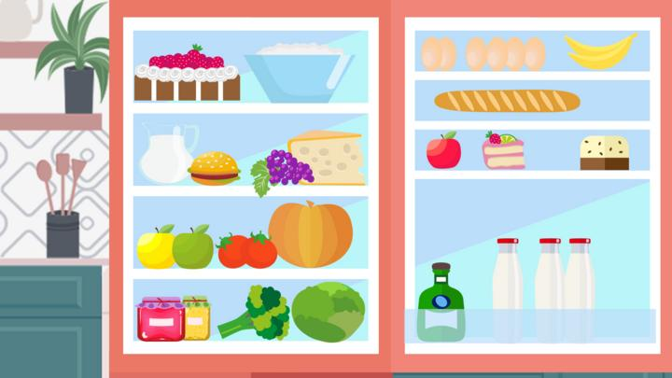

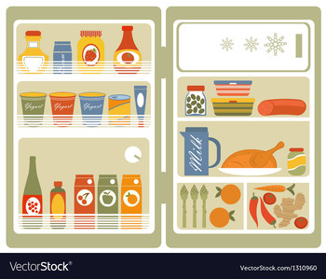

-A nyitó oldala egy hűtő lenne, amiben a te élelmiszereidet megtalálnád megrajzolva, rányomva látnád a lejárai dátumát és azt is, hogy mikor vetted.

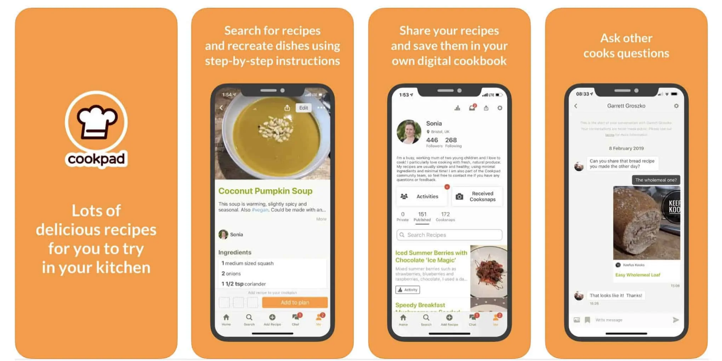

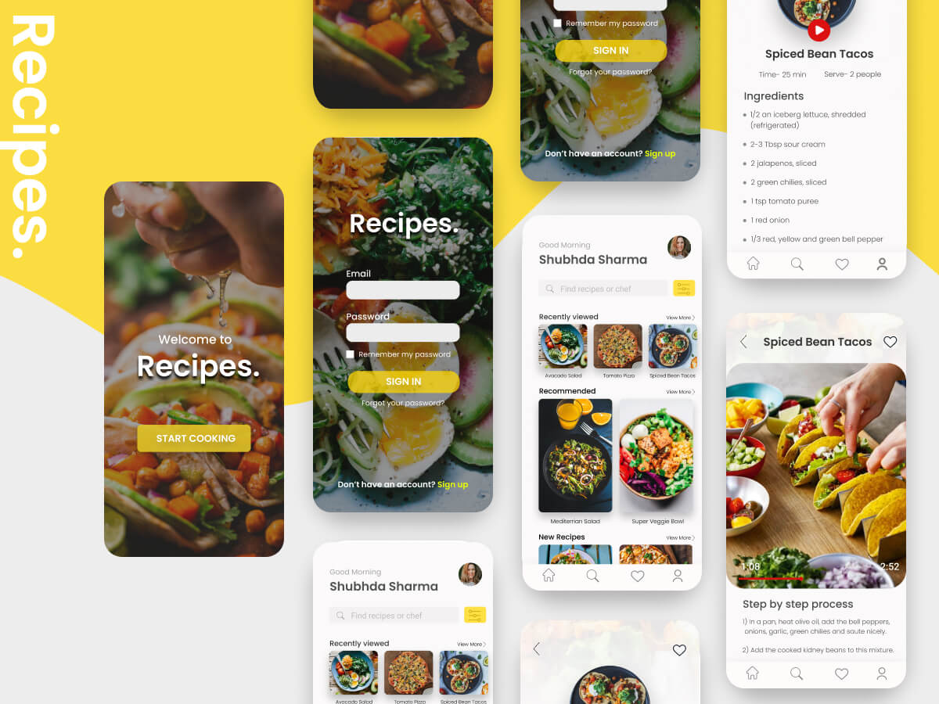

-Nagyjából így nézne ki az oldalam:

-minden recept egyszerű lépéseket tartalmazna

-a recept alkotójától is lehetne kérdezni/jelezni, ha valami nem

működik.

-a szűrűket magadnak is be tudod állítani pl. olasz, tészta, tejmentes

-a találatoknál kiadja a vásárlandó alapanyagokat megspórolva neked az időt

Különböző nemzetközi ünnepekre létre hoznék téma időszakokat, ahol kifejezetten olyan recepteket ajánlok a főoldalon:





